KAMARAI ONLINE BESZÁLLÍTÓI FÓRUM - 2020. november 24.

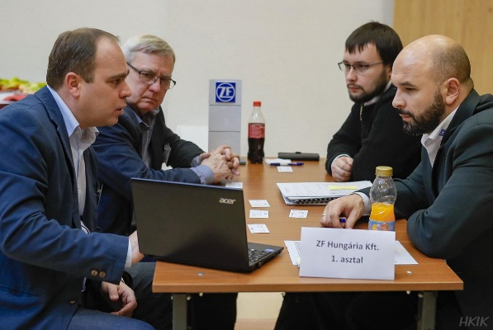
A Heves Megyei Kereskedelmi és Iparkamara, együttműködésben a Pécs-Baranyai Kereskedelmi és Iparkamarával idén ősszel is megrendezi a Kamarai Beszállítói Fórumot, ahol a Heves megyei nagyvállalatok mellett francia cégek is keresik jövőbeli üzleti partnereiket – a fémmegmunkálástól a vendéglátással kapcsolatos szolgáltatásokig.

Regisztráljon Ön is, ahol idén ONLINE módon tárgyalhat:
- beszállítói lehetőségekről nagyvállalatokkal
- technológiai kooperációról, további együttműködésekről a többi beszállítóval

Időpont: 2020. november 24. (kedd) 9:00 órától

PROGRAM:
9:00 – 9:20 Francia üzleti lehetőségek, a Magyar-Francia Kereskedelmi és Iparkamara szolgáltatásai - Gyulai-Kertesi Edina kereskedelmi vezető, Magyar-Francia Kereskedelmi és Iparkamara
9:20-tól: Online beszállítói tárgyalások 15-15 percben
(visszaigazolt tárgyalások, előre egyeztetett időpontban)

BESZÁLLÍTÓKAT VÁRNAK:

Emerson Automation FCP Kft. - Pneumatikus elemek gyártása (https://www.emerson.com/hu-hu)
Az alábbi termékcsoportokhoz keresnek lehetséges partnereket:
- Forgácsolás
- Felületkezelés
- Műanyag fröccsöntés
- Alumínium/cink öntészet
- Gumi/Tömítés

Hotel Eger&Park**** (www.hotelegerpark.hu)
Keresett termékek/szolgáltatások:
- Vendéglátással kapcsolatos beszállítók
- Wellness szolgáltatással kapcsolatos beszállítók

Magyar-Francia Kereskedelmi és Iparkamara (www.ccifrance-hongrie.org)
- Számos területen keresnek magyar beszállítókat francia cégek számára, illetve segítenek magyar vállalatoknak a francia piacra jutásban üzletfejlesztési szolgáltatások keretében. (piackutatás, potenciális partnerek megkeresése, értékesítést előkészítő folyamatok megvalósítása, üzleti találkozók megszervezése stb.)

Sanatmetal Kft. – Orvosi implantátumok gyártása (www.sanatmetal.hu)
Keresett beszállítói területek:
- Titán és saválló acél felületek felületkezelése (sorjátlanítás, kézi- és gépi polírozás), zsírtalanítási folyamatok

SBS Kft. - Hegesztett szerkezetek, alvázak, gémek és egyéb gépalkatrészek gyártása (www.sbskft.hu)
Kooperációs partnereket keresnek az alábbi területekről:
- Acélszerkezet gyártás
- Festés

schoen-sandt Hungary Kft. - Elektrohidraulikus kivágó gépek gyártása (https://schoen-sandt.com/hu)
Keresett beszállítói tevékenységek:
- Síkköszörülés
- Palástköszörülés,
- Huzalszikrázás
- Tömbszikrázás, vésés,
- Vízvágás

ZF Hungária Kft. - Sebességváltók gyártása (www.zf.com)
Keresett termékek/szolgáltatások:
- Produktív termékeket tartalmazó prezentáció letölthető az alábbi linken: http://www.hkik.hu/sites/default/files/file_uploads/zf_presentation_2020_automotivehun.pptx
- Karbantartás szolgáltatások: A covid pandémia kapcsán kialakult utazási korlátozások miatt egyes gépek, ahol eddig külföldi gyártóművi szerelő végezte a karbantartási szolgáltatást egyre bizonytalanabbá vált. Ezért keresünk olyan magyar szolgáltatót(kat) aki, képes Junker, Utensili (FFG); Reishauer; Liebherr, Klingenberg stb… gépek karbantartására.

A program célja, erősíteni a helyi beszállítói láncokat. A programon lehetőség nyílik üzleti tárgyalásokat folytatni a vállalkozások beszerzőivel.
Amennyiben szeretne Ön is tárgyalni a beszállítói lehetőségről egy-vagy több vállalkozás beszerzőivel, regisztráljon a DÍJMENTES beszállítói fórumra!

ONLINE REGISZTRÁCIÓ: https://ittesmost.b2match.io/

Az ITT&MOST Nemzetközi Online Üzletember Találkozóról:
A felület 2020. augusztus 10. és december 31. között folyamatosan elérhető tárgyalások foglalására és lebonyolítására. Beszállítói lehetőségekről a fenti, Heves megyei cégekkel itt tárgyalhat november 24-én, illetve további, közel 400 szervezettel folyamatosan, év végéig kezdeményezhet további tárgyalásokat.

További információ a Heves megyei beszállítói lehetőségekkel kapcsolatban:
Becskei Márk, HKIK, Tel: 36/429-614, 121-es mellék, 20/517-9290, E-mail: mark.becskei@hkik.hu

